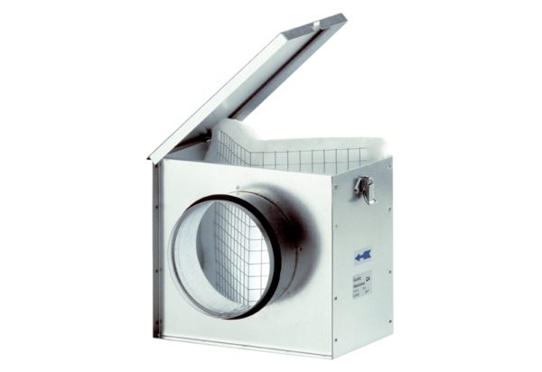Filtre à air TFE 16Unité de conditionnement : 1 pièceGamme: C
Numéro de référence : 0149.0042Fabricant : MAICO

